2025年10月备品备件补充采购询价单
Pengadaan suku cadang tambahan pada bulan Oktober 2025Formulir Permohonan Pembelian
一、基本情况
I. Informasi Dasar
1. 采购人：华电运营印尼玻雅分公司
1. Pembeli: PT. CHD Power Plant Operation Indonesia Muara Enim Branch
2. 联系人：技术：李长春，商务：于再军
2. Kontak: Teknis：Li ChangChun, Komersial:Yu ZaiJun
3. 报价专用邮箱：731465071@qq.com。最终报价文件只能发送该邮箱，否则不予认可，且邮件标题名称必须为“玻雅项目XXX采购标段报价文件（**公司）”。请勿重复发送，采购人只认可最后一次报价。
3. Alamat Email Penawaran Khusus: 731465071@qq.com. Dokumen penawaran akhir harus dikirimkan secara eksklusif ke alamat email ini; jika tidak, dokumen tersebut tidak akan diterima. Baris subjek email harus berjudul “Dokumen Penawaran Paket Pengadaan Proyek Boja XXX (**Perusahaan)”. Jangan kirim ulang penawaran; entitas pengadaan hanya akan menerima penawaran akhir yang dikirimkan.
澄清专用邮箱：731465071@qq.com。采购过程中若有疑问可发送至该邮箱，否则不予回复，且邮件标题名称必须为“玻雅项目XXX采购标段投标疑问（**公司）”。
Email Klarifikasi: 731465071@qq.com. Pertanyaan selama proses pengadaan dapat dikirimkan ke alamat ini; tanggapan tidak akan diberikan jika dikirim ke alamat lain. Subjek email harus berjudul “Pertanyaan Penawaran Paket Pengadaan Proyek Boja XXX (Nama Perusahaan)”.
- 采购内容：详见报价表。
4. Ruang Lingkup Pengadaan: Seperti tercantum dalam jadwal penawaran.
- 采购方式：公开询比。
5. Metode Pengadaan: Tender Terbuka dan Perbandingan.
- 评审方法：经评审的最低价法，按照满足采购需求且报价最低原则按顺序推荐候选成交供应商。
6. Metode Evaluasi: Metode Harga Penawaran Terendah yang Dievaluasi. Calon pemasok yang berhasil akan direkomendasikan secara berurutan berdasarkan pemenuhan persyaratan pengadaan dan penawaran harga terendah.
- 报价截止时间：2025年11月21日15：00点前（雅加达时间）。
7. Batas Waktu Penawaran: Sebelum pukul 15.00 tanggal 21 November 2025 (Waktu Jakarta).
- 送货地址：PT. CHD Power Plant Operation Indonesia" PLTU SUMSEL 8 Desa Tanjung Lalang, Tanjung Agung, Kabupaten Muara Enim, Sumatera Selata。
8. Alamat Pengiriman: PT. CHD Power Plant Operation Indonesia “PLTU SUMSEL 8”, Desa Tanjung Lalang, Tanjung Agung, Kabupaten Muara Enim, Sumatera Selatan.
- 采购监督投诉受理邮箱:info-sumsel8@chdoc.co.id。
- Alamat Email Pengaduan Pengawasan Pengadaan: info-sumsel8@chdoc.co.id.

二、报价说明
II. Spesifikasi Penawaran
- 报价人的报价包括人工费、材料费、运杂费、管理费、利润、PPN税费、保险费以及标的物运抵到采购人指定交货地点有关的一切费用，固定价格保持不变。
1. Penawaran peserta lelang harus mencakup biaya tenaga kerja, biaya bahan, biaya angkut dan penanganan, biaya manajemen, keuntungan, pajak PPN, premi asuransi, dan semua biaya yang terkait dengan pengiriman barang ke lokasi pengiriman yang ditunjuk oleh pembeli. Harga tetap harus tetap tidak berubah.
- 特别注意：所报货物参数规格务必符合要求，所报产品差异应注明。
2. Catatan Khusus: Parameter dan spesifikasi barang yang ditawarkan harus sesuai dengan persyaratan. dan setiap penyimpangan dari barang yang ditawarkan harus dinyatakan dengan jelas.
3. 供货周期：2025年12月31日之前，如有特殊产品交货期晚于该时间，经确认后可适当延长。
3. Masa Pengiriman:Harus tiba sebelum 31 Desember 2025.Jika waktu pengiriman untuk produk khusus lebih lambat dari waktu tersebut, dapat diperpanjang dengan tepat setelah konfirmasi.
4. 资格审查资料：提供营业执照、税务登记证、法人身份证明文件。
4. Dokumen Verifikasi Kualifikasi: Sediakan Surat Izin Usaha, Sertifikat Pendaftaran Pajak, dan Dokumen Identitas Pejabat Hukum.
5. 付款方式：货到验收合格后通过银行转账付款，报价人应具有银行对公账户。5. Metode Pembayaran: Pembayaran akan dilakukan melalui transfer bank setelah pengiriman dan penerimaan barang berhasil. Penyedia penawaran harus memiliki rekening bank korporasi.
6. 质保金：不适用。适用：合同总额的 3% ，期限6个月。
6. Deposit Retensi: Tidak berlaku. Berlaku: 3% dari total kontrak, angka waktu:6 bulan.
7. 采购人不保证价格最低的供应商中标，也不对未中标的供应商作任何解释。对使用不符合质量要求的产品报价不予评审。
7. Pembeli tidak menjamin bahwa pemasok dengan harga terendah akan mendapatkan kontrak dan tidak akan memberikan penjelasan kepada penawar yang tidak berhasil. Penawaran yang menggunakan produk yang tidak memenuhi persyaratan kualitas tidak akan dievaluasi.
III. Formulir Penawaran

- 报价表
III. Formulir Penawaran
序号  No. Seri | 物资名称  Nama Barang |  | 规格/型号  Spesifikasi/Model | 单位  Satuan | 数量  Jumlah | 单价（RP）  Harga Satuan (IDR) | 合价（RP）  Harga Total (IDR) | 备注  Catatan
1 | UPVC塑料管（工业用） |  | DN20 PN1.6Mpa 深灰色 4米/根 | 根 | 20
2 | UPVC塑料管（工业用） |  | DN15 PN1.6Mpa 深灰色 4米/根 | 根 | 20
3 | UPVC直通 （工业用） |  | DN20 PN1.6Mpa 深灰色 | 个 | 50
4 | UPVC90°弯头（工业用） |  | DN20 PN1.6Mpa 深灰色 | 个 | 50
5 | UPVC双由令球阀 |  | DN20 PN1.6Mpa 深灰色 | 只 | 30
6 | UPVC双由令球阀 |  | DN25 PN1.6Mpa 深灰色 | 只 | 30
7 | 一级精滤芯 （除颗粒） |  | HC8314FCP16Z | 只 | 3 |  |  | EH油在线滤油使用
8 | 除水滤芯 |  | HC8300EWT16Z | 只 | 3 |  |  | EH油在线滤油使用
9 | 弹簧式安全阀 |  | A41H-25C DN32mm 整定压力：1.35MPa | 个 | 2
10 | 不锈钢脉冲阻尼器 |  | 型号：LGMK-1.2L DN2O 材质：316L; 高度258mm；外径89mm，进口采用法兰连接；法兰孔心距110mm； 带压力范围 0-1.6Mpa | 只 | 2
11 | 气动三通球阀 (带气动执行器） |  | SWAGELOK世伟洛克 SS-63XTSW8T-F8 DN10 PN40 | 只 | 1 |  |  | 请原厂：中船（邯郸）派瑞氢能科技有限公司）购买，保证与现场设备相匹配
12 | 液下排污泵 |  | 200QW380-25-46 | 台 | 1 |  |  | 请原厂（湖南凯利特泵业有限公司）购买，保证与现场耦合装置安装相匹配。1.泵轴材质要求：40Cr 调制处理；2.叶轮材质要求：304不锈钢；3.请配带该泵使用机械密封3个。
13 | EH油箱呼吸阀 |  | 型号：YVF-3 | 个 | 3 |  |  | 北京源清必洁科技有限公司
14 | 不锈钢焊接波纹管截止阀 |  | 型号：DFAWJ25BW16 PN1.6MPa DN25 阀门长度150mm | 只 | 4 |  |  | 东方一力
15 | 不锈钢波纹管截止阀 |  | WJ15F1.6P DN50 法兰连接 阀门长度228mm | 只 | 4 |  |  | 东方一力
16 | 旋启式衬胶止回阀 |  | H44J-16 DN65 阀门长度L：285mm | 只 | 5
17 | 手动衬胶隔膜阀 |  | G41J-10C DN65 阀门长度L：250mm | 只 | 6 |  |  | 建议品牌：上五、一核、良大
18 | 手动衬胶隔膜阀 |  | G41J-10C DN50 阀门长度L：210mm | 只 | 10 |  |  | 建议品牌：上五、一核、良大
19 | 钢衬四氟短接 |  | DN65 PN10 L=150mm 连接形式：活套法兰 内衬PTFE聚四氟乙烯 | 件 | 5 |  |  | 请原厂（江苏慧阳水处理工程有限公司）购买，保证与现场设备连接尺寸相符
20 | 钢衬四氟异径三通 |  | DN65×25×65 PN10 L=250mm；H=150mm； 连接形式：活套法兰； 内衬PTFE聚四氟乙烯 | 件 | 5 |  |  | 请原厂（江苏慧阳水处理工程有限公司）购买，保证与现场设备连接尺寸相符
21 | 钢衬四氟异径短接 |  | DN80/DN65 PN10 L=140mm 连接形式：活套法兰； 内衬PTFE聚四氟乙烯 | 件 | 5 |  |  | 请原厂（江苏慧阳水处理工程有限公司）购买，保证与现场设备连接尺寸相符
22 | 钢衬四氟异径短接 |  | DN65/DN50 PN10 L=130mm 连接形式：活套法兰； 内衬PTFE聚四氟乙烯 | 件 | 5 |  |  | 请原厂（江苏慧阳水处理工程有限公司）购买，保证与现场设备连接尺寸相符
23 | 免维护蓄电池 |  | 37B0108（12V 120Ah） | 块 | 2
24 | 立式液下渣浆泵 |  | 渣浆泵型号： 80FYB50-30/1.5m | 台 | 2 |  |  | 江苏莱克特泵业有限公司需按（原厂购买）不同厂家安装尺寸及安装方式略有差异，现场可能无法适配。
25 | 立式液下渣浆泵 |  | 渣浆泵型号： 80FYB50-55/1.5m | 台 | 1 |  |  | 江苏莱克特泵业有限公司需按（原厂购买）不同厂家安装尺寸及安装方式略有差异，现场可能无法适配。
26 | 空滤芯 |  | 图号：24358319 | 件 | 5 |  |  | 英格索兰（中国）工业设备制造有限公司（原厂采购）
27 | 油滤芯 |  | 图号：46853099 | 件 | 10 |  |  | 英格索兰（中国）工业设备制造有限公司（原厂采购）
28 | 油分离芯 |  | 图号：24520728 | 件 | 10 |  |  | 英格索兰（中国）工业设备制造有限公司（原厂采购）
29 | 空滤芯 |  | 图号：47548460001 | 件 | 5 |  |  | 英格索兰（中国）工业设备制造有限公司（原厂采购）
30 | 油分离芯 |  | 图号：46853107 | 件 | 10 |  |  | 英格索兰（中国）工业设备制造有限公司（原厂采购）
31 | 吸尘管 |  | M80 | 米 | 5 |  |  | 厂家：湖北华兴机械科技股份有限公司，要求原厂采购，非原厂备件因尺寸差异可能与现场设备无法适配
32 | 吹灰器枪管组合填料组(70内管） |  | HX-C45 φ70 | 组 | 50 |  |  | 厂家：湖北华兴机械科技股份有限公司，要求原厂采购，非原厂备件因尺寸差异可能与现场设备无法适配
33 | 吹灰器枪管组合填料组(60内管） |  | HX-C45 φ60 | 套 | 100 |  |  | 厂家：湖北华兴机械科技股份有限公司，要求原厂采购，非原厂备件因尺寸差异可能与现场设备无法适配
34 | 吹灰器外枪管辅助托架（左） |  | Φ60 内管 | 件 | 1 |  |  | 厂家：湖北华兴机械科技股份有限公司
35 | 吹灰器外枪管辅助托架（右） |  | Φ60 内管 | 件 | 1 |  |  | 厂家：湖北华兴机械科技股份有限公司
36 | 吹灰器外枪管辅助托架（左） |  | Φ70 内管 | 件 | 1
37 | 吹灰器外枪管辅助托架（右） |  | Φ70 内管 | 件 | 1
38 | 断路器 |  | 3RV6311-1JC10 In10A ;I》130A | 个 | 5
39 | 断路器 |  | 3RV6321-4BC10 In20A ; I》260A | 个 | 5
40 | 断路器 |  | 3RV6011-OKA15 max1.25A ; I》16A | 个 | 5
41 | 断路器 |  | 3RV6311-1GC10 In6.3A ; I》82A | 个 | 5
42 | 三相组合式过电压保护器 |  | RTB-D -12.7kV/130 持续运行电压12.7kV，电动机使用 | 个 | 5 |  |  | 原装厂家:安徽华正电气有限公式.原厂采购，非原厂,备件因尺寸差异可能与现场设备无法适配。
43 | 光纤耦合器  （电信级） |  | LC-FC法兰（金属） | 个 | 10
44 |  |  | SC-SC法兰（金属） | 个 | 10
45 |  |  | ST－FC法兰 | 个 | 10
46 |  |  | ST-SC法兰 | 个 | 10
47 |  |  | ST-ST法兰 | 个 | 10
48 |  |  | FC-SC法兰 | 个 | 10
49 |  |  | SC-FC法兰 | 个 | 10
50 | 双向拉绳开关 |  | SXL-K 250VAC3A 30VDC5A 通信端口RS485 | 个 | 50 |  |  | 原厂家：沈阳德蒙福特设备制造有限公司，原厂采购，非原厂,备件因尺寸、通信协议等差异可能与现场设备无法适配进行正常通信。
51 | 跑偏开关 |  | LPK-J 250VAC3A 30VDC5A | 个 | 10
52 | 直流空开 |  | ABB S202M-C6 DC In=6A | 个 | 10
53 | 斗轮机电缆桥式封闭型钢制拖链（需带有20片备用拖链连接片及备用拖链连接片使用的柱销、卡簧等备件） |  | Towline/拖链TL180Ⅲ-145×680（6.5米，每个支撑板内含10个隔离条，防尘型，使用304不锈钢封板，厚度不小于0.5mm，加装封闭板长度为8米便于现场固定，加装封闭板及固定螺丝不应有损伤内部电缆的可能。 | 套 | 1 |  |  | 1）因现场防尘需要，加装封闭板需通长。2）使用链板为打孔款，孔尺寸及柱销与现场一致。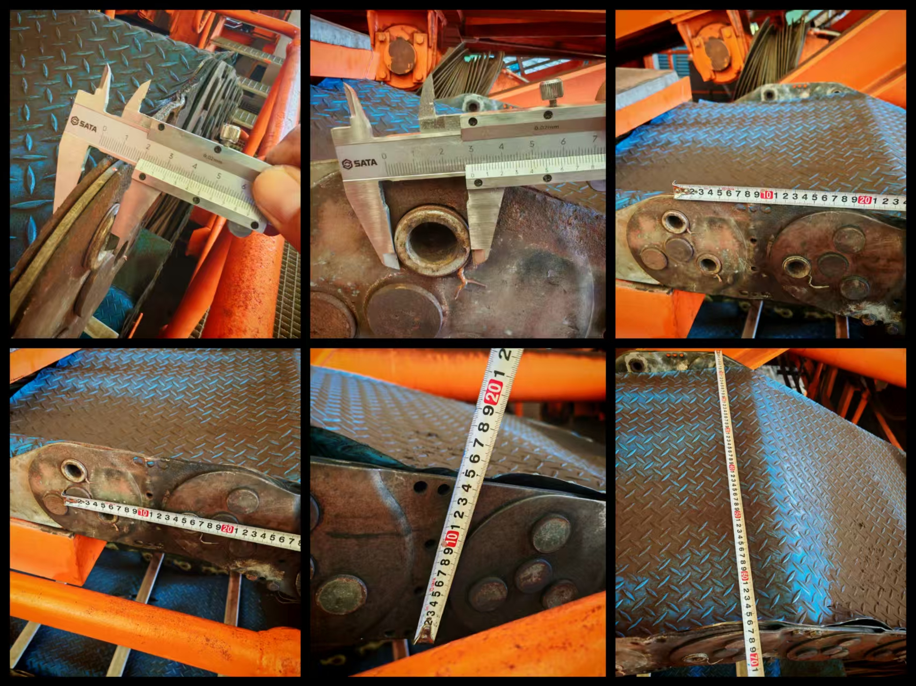 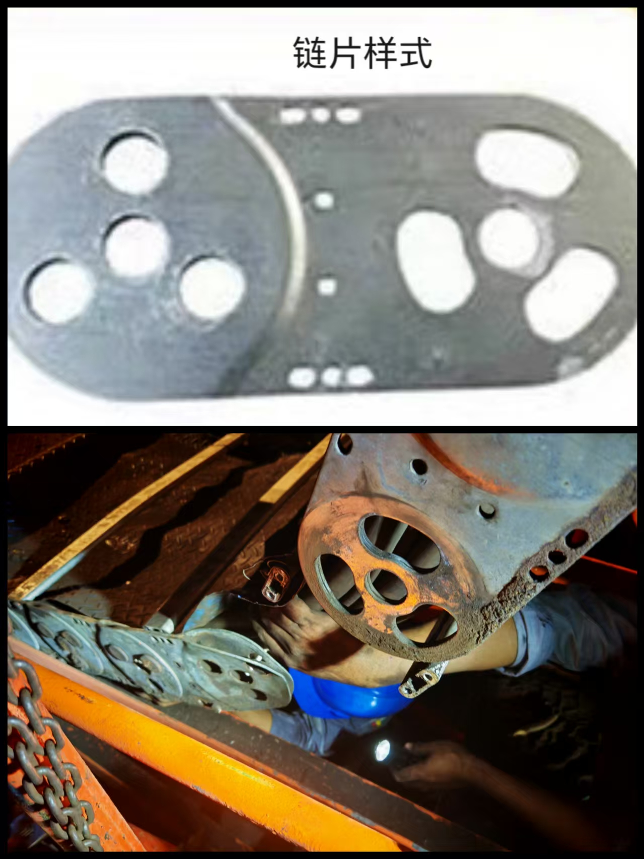
54 | 普通型侧装式磁性液位计 |  | 型号：UHZ-57/CUB-1880 | 套 | 1 |  |  | 厂家：上海远望液位计有限公司，原厂采购，非原厂,尺寸和功能可能与现场设备无法适配
55 | 液位变送器 |  | KROHNE  OPTIMAVE 5400C  VFDB40W000211402A0GP0000  IP66/IP68  2WIRE /4-20mA PASSIVE HART 7  INPUT 12-30V DC | 台 | 4
56 | 料位计 |  | VEGAPULS 69  输出：4～20mA HART  电源：AC220V 50HZ 4VA  量程 (最大）：200m  防护等级：IP66/67 | 台 | 2
57 | 过滤减压阀 |  | AW3000-03D  0.05-0.85MPa | 套 | 8
58 | 过滤减压阀 |  | EAW4000  0.05-0.85MPa | 台 | 8
59 | 过滤减压阀 |  | GR300-15  0.05-0.85MPa | 台 | 8
60 | 过滤减压阀 |  | AW4000-04  ADJ.RANGE 0.0-9.0Kgf/cm2  MAX .PRESS:9.9Kgf/cm2 | 台 | 8
61 | 过滤减压阀 |  | BFR-08  ADJ.RANGE 0.0-9.0Kgf/cm2  MAX .PRESS:9.9Kgf/cm2 | 台 | 5
62 | 超声波液位计 |  | DY-SLP060 | 台 | 2
63 | 变送器 |  | 266DSHHSSA1B7LSB1TB  量程-160/160KPa  最大工作应力21MPa | 台 | 5
64 | 液位开关 |  | 220VAC,节点容量800W，线长15米 | 个 | 10
65 | 行程开关 |  | D4A-4501N | 台 | 10
小计
PPN11%
总价Harga Total：
此处填写交货期  Silakan isi tanggal pengiriman di sini |  | 此处注明到货期  Harap tunjukkan tanggal pengiriman di sini |  | 供应商名称  Nama Pemasok
联系地址
Alamat Kontak
报价人： （签字） 联系方式：
Penyedia Penawaran: (Tanda Tangan) Rincian Kontak:

报价单位： （盖章）
Organisasi Penawaran: (Stempel)

备注：1. 报价人应签字盖章扫描后上传到报价专用邮箱；含图片报价清单联系商务人员索取。
- 报价人应附上营业执照、税务登记证、法人身份证明文件扫描件。
Catatan: 1. Penyedia penawaran wajib menandatangani dan menempelkan stempel, kemudian memindai dan mengunggah dokumen ke alamat email penawaran yang ditentukan.Silakan hubungi staf penjualan kami untuk mendapatkan daftar harga termasuk gambar.
2. Penyedia penawaran wajib melampirkan salinan yang telah dipindai dari izin usaha, sertifikat pendaftaran pajak, dan dokumen identitas wakil hukum.

